AMIKA INVITO

al tradicia semajna seminario en Ĉeĥa paradizo, en familian pensionon ESPERO en vilaĝeto SKOKOVY – 75 km nordoriente de Prago – en freŝan, puran naturon de pitoreska regiono Bohemia Paradizo
ekde la 15-a ĝis 21-a aprilo 2013

inter homoj sanaj, sanhandikapitaj, junaj kaj maljunaj, kiuj ŝatas Esperanton kaj deziras ĝui naturon. Oni povas ekzerci korpon kaj spiriton, spertiĝi en Esperanto, ekskursi, krei mane memoraĵojn, kanti, amuziĝi kaj ion alian plu…

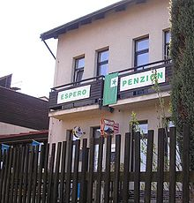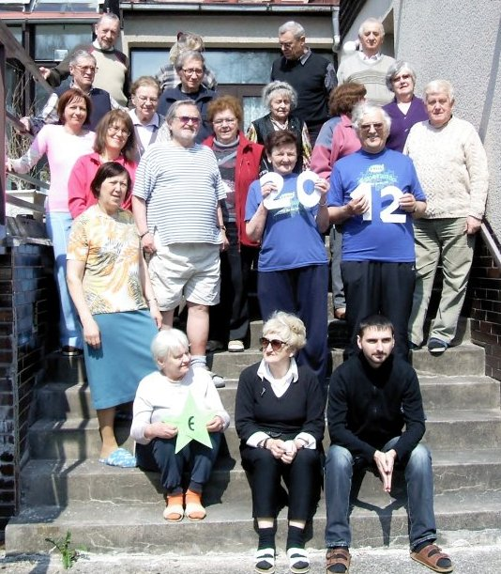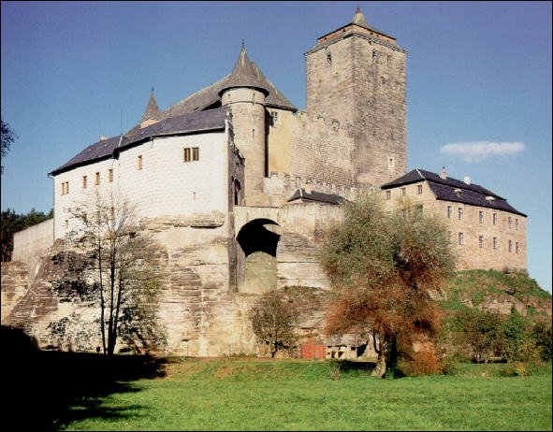

Senbara medio, 2-5 litaj ĉambroj, prezo proksimume 420 CZK/tago (l Eǔro 25 CZK) por kompleta servo je unu tago (tranokto + 3 manĝoj).

Kontribuo por organizaj kaj programaj elspezoj bonvenas.

Oni pagas surloke. Plentempa restado estas dezirinda, sed principe eblas veni ankaŭ por malpli da tagoj!

Limdato por aliĝoj: la 31-a de marto 2013

Kontaktoj:

Jindriška Drahotová, Sadová 745/36, Mladá Boleslav 293 01
Tel: 420 720 652 320 drahotova@esperanto.cz

www.mlboleslav.cz/esperanto
http://home.tiscali.cz/penzionespero/esperanto/espindex.htm
www.evinatelier.cz

